QGS-08CN/08CN Ex红外线气体分析器

用于在线连续分析CO、CO₂、SO₂、CH₄、NH₃、O₂等气体在多种气体混合物中某一种或多种气体的含量。

产品广泛用于：
●大气污染源排放等环保监测；
●石油、化工等工业控制；
●农业、医疗卫生和科研等领域；
●实验室各种燃烧试验的气体含量测定；
●公共场所空气质量监测；
●QGS-08CN Ex红外线气体分析器主要用于石油、化工等工业控制的防爆场合。

基本原理：

QGS-08CN/08CN Ex红外线气体分析器属于不分光式红外线气体分析器，基于某些气体对红外光的选择性吸收原理进行测量。采用双光源、双光路、串联吸收室薄膜微音检测器，先进的全数字处理技术，全新的触摸显示界面。

技术参数：

●零点漂移：±1%FS/7d
●量程漂移：±1%FS/7d
●线性误差：±1%FS
●测量组份：CO、CO₂、CH₄、NH₃、SO₂、
NO、O₂等
●量程范围：（0～100）%（可在量程范围内
选择不同规格）
○最小量程：CO：（0～30） ×10⁻⁶
CO₂：（0～10） ×10⁻⁶
CH₄：（0～300） ×10⁻⁶
NH₃：（0～300） ×10⁻⁶
NO：（0～500） ×10⁻⁶
SO₂：（0～1000）×10⁻⁶
O₂：0~1%
●重 复 性：≤0.5%
●响应时间：≤20s
●功 率：﹤90W（含加热）
●电 源：AC（220±22）V 50Hz
●重 量：≤20Kg

防爆产品技术参数
●防爆等级：ExdⅡCT6 Gb
●防护等级：IP65
●响应时间：≤30s
●重 量：约70Kg

仪器特点：
●双光路、高功率、高稳定性的红外光源发生装置，解决光源内置信号漂移；
●双路高性能相敏检波电路及信号采集系统，提高了微弱信号检测的信噪比；
●触摸屏结构，全中文菜单触摸输入，实时曲线显示，直观醒目，操作简单高效；
●模块化设计，不同原理的检测单元组合，可装多个分析模块，节约成本空间；
●多元化防爆壳体，根据选配模块的不同，可选择一个或两个单元，更适应市场；
●数据保持功能，进行校准或其他操作时，仪器可对当前测量值进行数据保持；
●可选择状态输出，用户可根据实际情况选择某种状态输出对应的输出位置；
●标准19″机箱，便于系统集成；
●测量气室镀金处理，抗腐蚀能力强；
●双量程自动切换，中间量程可设置；
●全数字化处理，更加准确稳定可靠；
●标准RS232、Modbus-RTU等数字通讯功能；
●具有软启动和看门狗功能，保证仪器长时间可靠运行；
●输出为同步、隔离的（0/2/4-20）mA，输出负载≤250Ω；
●具有完全隔离的校准、故障、报警、量程转换等状态输出信号；
●防爆产品采用专用隔爆型防爆壳体，可用于1区，2区爆炸性环境中。
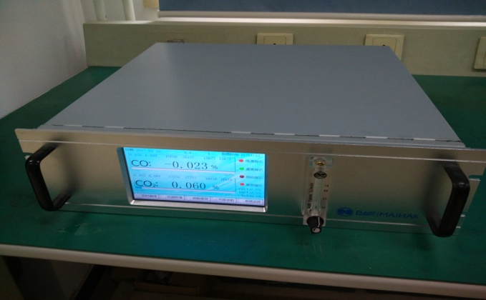
QGS-08CN红外线气体分析器

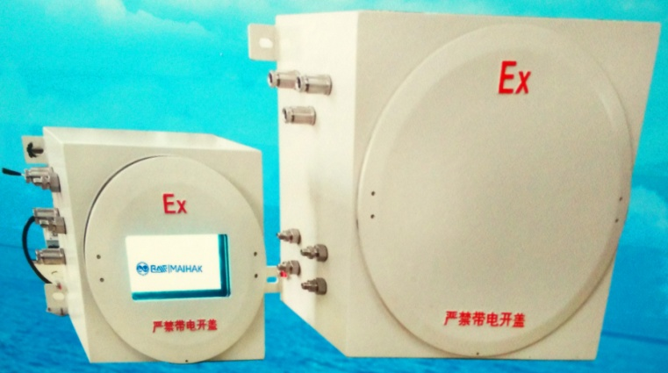
QGS-08CN Ex红外线气体分析器

